ГБОУ ДПО «СЕВЕРО-ОСЕТИНСКИЙ РЕСПУБЛИКАНСКИЙ ИНСТИТУТ ПОВЫШЕНИЯ КВАЛИФИКАЦИИ РАБОТНИКОВ ОБРАЗОВАНИЯ»
МБОУ СОШ №26 г.Владикавказ

Проектное обучение как один из основных источников
метапредметного обучения

Тибилова Индиана Борисовна,
учитель английского языка МБОУ СОШ №26 г.Владикавказ

Владикавказ
2019

Слово о педагоге

Тибилова Индиана Борисовна, учитель английского языка государственного общеобразовательного учреждения МБОУ СОШ № 26 г Владикавказ с 1997 года.. Образование высшее. После окончания с отличием в 1981 году Северо-Осетинского Государственного университета по специальности «Учитель. Преподаватель. Переводчик» начала свою трудовую деятельность в должности учителя английского языка в г. Цхинвал Юго-Осетинской А.О. Хорошо владея английским языком, пришла работать в школу по призванию, идеалом для неё была первая её учительница английского языка -Кокоева Эмма Сергеевна .На сегодняшний день её педагогический стаж составляет 38 лет.
Одной из методических задач коллектива школы является развитие метапредметных умений у учащихся на уроках. Данный педагогический опыт разрабатывался в школе № 26 в течении пяти лет. Работая над этой проблемой, Тибилова давала открытые уроки для коллег, администрации, на городских и республиканских семинарах. Цели уроков Индианы Борисовны- ориентация на развитие у учащихся базовых компетенций. Этого учителя можно назвать « мастером создания внутренней мотивации учащихся к выполнению к последующих действий на уроке». В своей практике она уделяет большое внимание проектной деятельности учащихся и считает её одним из методов развивающего обучения.
Опыт работы Тибиловой над проблемой «Проектное обучение как один из основных источников метапредметного обучения» заслуживает одобрения и распространения среди учителей английского языка РСО-АЛАНИИ.

Старший преподаватель кафедры гуманитарных наук
Караева Римма Ивановна

Описание опыта

Любой иностранный язык, в особенности английский, – это ключ, открывающий человеку дверь в многонациональный, поликультурный мир, инструмент глобальной коммуникации. Для каждого современного специалиста знание английского языка – необходимое условие его профессионализма, позволяющее ему работать с информацией, доступной мировому сообществу, а также общаться с коллегами в разных странах. Стремительное вхождение России в мировое сообщество, интеграционные процессы в различных сферах политики, экономики, культуры, идеологии, смешение и перемещение народов и языков поднимают проблему межкультурных связей, взаимопонимания участников общения, принадлежащих к разным культурам. Новое время, новые условия профессиональной деятельности потребовали пересмотра, как общей методологии, так и конкретных методов и приемов обучения английскому языку, а в условиях расширения экономических связей, деловых контактов России с зарубежными странами, также стал востребован его деловой аспект, столь В последнее время все большее распространение получает ориентация на такой тип обучения, который стимулирует духовно - нравственное развитие личности учащегося, активизирует его потенциальные возможности, формирует критическое мышление. Такому типу обучения соответствует личностно-деятельностный и коммуникативный подходы в обучении английскому языку.
Работая над данной темой я перенимала опыт своих коллег и делилась своим:
16.10. 15г. Выступила на городском семинаре учителей иностранных языков по теме: «Эффективные методы, приемы и технологии организации дифференцированного обучения учащихся иностранному языку для успешного решения задач ФГОС». Обсуждение проекта урока по данной теме.
17.03.16г. Дала урок на семинаре директоров образовательных учреждений г.Владикавказ. Семинар проводился по теме: «Деятельность образовательного учреждения в условиях реализации ФГОС основного общего образования». Тема урока: «Our planet cries «SOS». Урок проводился в 8-ом классе.
18.04.16г. Выступила на городском семинаре учителей английского языка по теме: «Рекомендации по подготовке к ОГЭ и ЕГЭ по иностранному языку. Организация научно-исследовательской деятельности на уроках и во внеурочное время».
30.11.17г. Провела открытый урок на семинаре руководителей образовательных организаций республики. Тема семинара: «Достижения метапредметных результатов обучения средствами учебных предметов». Урок-проект по теме: «О, спорт – ты великолепен!» (8 класс).
03.06.19г.-22.06.19г. Провела занятия «Антонимы. Лексика с точки зрения сочетаемости», «Развитие коммуникативных умений в процессе обучения чтению» в рамках курсов повышения квалификации учителей.
22.08.19г. Провела мастер класс на тему: «Анализ и самоанализ урока как один из способов повышения квалификации». Выступление на региональной научно-практической конференции «Развитие методической компетенции учителя как путь повышения качества иноязычного образования».
Дополнительно занимаясь со своими учениками я подготовила их к участию в конкурсах:
Открытые Международные Шёгреновские ученические чтения:
2015-2016г.-Габуев Георгий. Диплом I степени.
2016-2017г.-Карамитру Деспина. Диплом I степени., Плиева Амина. Диплом I степени.
2018-2019г.-Маргиев Георгий. Диплом I степени.
Региональный этап Всероссийского фестиваля творческих открытий и инициатив «Леонардо».
2015-2016г.-Карамитру Деспина. Диплом I степени.
Кроме того, мои учащиеся выиграли огромное количество Международных дистанционных конкурсов и олимпиа д
В своей профессиональной деятельности основной целью считаю создание для ученика таких условий, в которых он мог бы гармонично развиваться и обучаться, добиваясь при этом успешных результатов.
На каждом уроке я стремлюсь:
- создавать атмосферу, в которой ученик чувствует себя психологически комфортно, вовлекать в учебный процесс его чувства, эмоции и ощущения;
- стимулировать интересы обучаемого, стимулировать его речевые, когнитивные, творческие способности, развивать у него желание практически использовать иностранный язык;
- активизировать ученика, делая его равноправным действующим лицом в учебном процессе, активно взаимодействующим с другими его участниками;
- учить ребенка стремиться познавать английский язык самостоятельно, используя современные возможности информационно – коммуникационных технологий – следовательно, обеспечить дифференциацию и индивидуализацию учебного процесса;
- предусматривать различные формы работы в классе: индивидуальную, групповую, в команде, делая тем самым реальным достижением успеха в овладении английским языком;
Лишь увлеченный человек может увлечь других. Наше отношение к делу передается детям. Я стремлюсь овладевать новыми педагогическими технологиями: внимательно слежу за новинками педагогической литературы, использую разработки сетевого объединения методистов, общаюсь с коллегами в районе и городе, советуюсь с методистами, предлагаю коллегам свои разработки. Для себя я решила: если я остановлюсь в своем самосовершенствовании сегодня, то уже завтра я отстану от своих учеников.
В своей работе я не могу обойтись без применения ИКТ, так как в условиях глобальной информатизации и массовой коммуникации современного общества это означает остановиться в развитии, потерять профессионализм.
Хотя, в моём кабинете английского языка из технических средств только компьютер и проектор, я стремлюсь находить интересный учебный материал и придумывать нестандартную форму его подачи. С появлением интерактивного оборудования я смогла применять на уроках английского языка во 2 – 11 классах новые информационно-коммуникационные технологии, которые позволяют мне намного эффективнее управлять демонстрацией визуального материала, организовывать индивидуальную и групповую работу, создавать собственные инновационные разработки, привлекать учащихся к проектной деятельности, при этом не нарушая привычный ритм и стиль моей работы в обучении учащихся.
Изучение иностранных языков с помощью компьютерных программ вызывает интерес у учащихся. Существующие сегодня CD диски позволяют выводить на экран компьютера информацию в виде текста, звука, видеоизображения, игр. Обучение с помощью компьютера дает возможность подбора индивидуального образовательного маршрута каждого ученика. Компьютерные программы позволяют осуществлять индивидуальный контроль знаний учащихся. Особое внимание можно уделить как детям, отстающим в учебе, так и обучающимся с опережением. Учащиеся используют мультимедийные элементы при выполнении домашних заданий, при работе в команде и индивидуально, а также при работе над совместными проектами в классе.
Для реализации познавательной и творческой активности школьника в учебном процессе используются современные образовательные технологии, дающие возможность повышать качество образования, более эффективно использовать учебное время и снижать долю репродуктивной деятельности учащихся за счет снижения времени, отведенного на выполнение домашнего задания. В школе представлен широкий спектр образовательных педагогических технологий, которые применяются в учебном процессе.
Инновационные педагогические технологии взаимосвязаны, взаимообусловлены и составляют определенную дидактическую систему, направленную на воспитание таких ценностей как открытость, честность, доброжелательность, сопереживание, взаимопомощь и обеспечивающую образовательные потребности каждого ученика в соответствии с его индивидуальными особенностями.
На своих уроках я использую следующие современные образовательные технологии: Проектный метод, информационно –коммуникативные, технологию совместного обучения, деятельностный метод, разноуровневое обучение, ролевые игры, здоровьесберегающие технологии, диффереренцированное обучение, диффереренцированное обучение, технологию исследовательской деятельности сновными образовательного процесса на уроке я считаю информационно-коммуникационные технологии. Применение ИКТ на всех этапах урока позволяет мне оптимизировать образовательный процесс, эффективно использовать время . При объяснении нового материала технологиями в организации для наглядности использую компьютерные презентации в Microsoft Power Point , видеоролики с сайта www.Youtube.сom. Учебные фильмы, видеоклипы, отрывки из мультипликационных и художественных фильмов, электронные приложения к УМК. На этапе закрепления лексики, а также при обобщении повторении – интерактивные задания, при контроле – интерактивные тесты, при защите проектов – компьютерные презентации. Применение информационно-коммуникационных технологий и мультимедийных средств позволяет мне активизировать познавательную деятельность учащихся, повысить мотивацию к изучению предмета, создают дополнительные условия для формирования и развития коммуникативных умений и языковых навыков учащихся.
Поскольку, в каждом классе имеются различия по уровню обучаемости среди учащихся, наиболее приемлемой и актуальной в организации образовательного процесса я считаю технологию внутриклассной дифференциации с добавлением элементов разноуровневого обучения. Учитывая типологические особенности каждого ученика я использую приемы коллективной работы, многократность повторения, учу выделять лексические опоры. Учащиеся осознанно, творчески применяют свои знания, составляя мини-диалоги, монологические высказывания по теме. Элементы организации групповой формы работы мне позволяют активизировать познавательную деятельность учащихся на уроке, включить в процесс обучения каждого ученика. Каждый может высказать своё мнение, активно участвовать в решении учебных программ, в соответствии с уровнем языковой подготовки, изученных лексических единиц. На каждый урок я создаю дидактический материал разной сложности. Всё это даёт ощутимый образовательный результат. Учащиеся пытаются тянуться за сильными, легче вступают в диалог, пытаются монологически высказывать свои мысли, учатся формулировать вопросы.
Метод проектов я считаю одним из ведущих при формировании речевых компетенций учащихся, умению использовать иностранный язык, как инструмент межкультурного общения и взаимодействия. Поэтому одной из главных считаю задачу по формированию у учащихся навыков проектной деятельности. Работая в проектной группе, ученики включены в активный диалог культур, используют знания и умения в английском языке в новых не стандартных ситуациях. Проектная деятельность в сочетании с работой на компьютере делает уроки интересными и современными. Учитель не только учит детей, но и многому учится у них.
На уроках учащимся приходится много запоминать. писать. читать. слушать и анализировать информацию, поэтому, уделяет особое внимание здоровьесберегающим технологиям. Прежде всего, огромное значение имеет организация урока. Учитель должен строить урок в соответствии с динамикой внимания учащихся, учитывая время для каждого задания, чередуя виды работ. Во избежание усталости учащихся , я часто сменяю виды работ: самостоятельная работа, чтение, письмо, слушание, ответы на вопросы, работа с учебником(устно и письменно), творческие задания, “мозговой штурм” , необходимый элемент на каждом уроке. Они способствуют развитию мыслительных операций, памяти и одновременно отдыху учеников. Я начинаю урок с “Warming up” (так называемого “разогрева”),то есть различного рода лексических, фонетических и лексико-грамматических упражнений.
Я являлась членом временной инициативной группы по проблеме школы .Эта группа изучала теоретический материал и практически отрабатывала технологий на уроках. Метапредметные технологий были использованы мной на уроках в 8 –х классах. Были показаны проектная и модульная технологии. Я хорошо владею предметом, что позволяет мне грамотно переорганизовывать учебный материал ,используя разные методические приемы и формы. Я умело создаю проблемные ситуации и условия, в которых дети могут самостоятельно найти решения тех или иных поставленных задач . В моей работе четко прослеживаются все этапы метапредметного урока.
Я учу детей черпать информацию из всего и формировать целостную картину мира. На моих уроках дети учатся работать со знаниями , оценивают друг друга , делают сами выводы и целеполагания .
Больше всего внимания я уделяю творческой и исследовательской работе учащихся с применением информационных технологий. Чаще всего я использую современный метод проектов. Этот метод дает возможность сосредоточить внимание обучаемого не на самом английском языке, а на проблеме. Акцент при этом перемещается с лингвистического аспекта на содержательный. Учащемуся приходится размышлять над решением проблем на английском языке.
Метод проектов я считаю непростым, но эффективным этапом в формировании критического мышления. Проект отличается от иных проблемных методов тем, что в результате определенной поисковой, исследовательской, творческой деятельности учащиеся не только приходят к решению поставленной проблемы, но и создают конкретный реальный продукт, показывающий умение применить на практике полученные знания английского языка. Все свои действия по проекту они осуществляют в электронном виде самостоятельно, а после выполнения своей работы приходят на урок и защищают проект. В ходе защиты проекта предусматривается широкое обсуждение на английском языке предлагаемых решений, оппонирование, дискуссия. Поэтому от участников проекта требуется умение аргументировать свою точку зрения, поддерживать дискуссию, приходить к компромиссу. Все эти умения отражают специфику коммуникативной компетентности. Если к этому добавить знание речевого этикета носителей языка, социокультурный аспект обсуждаемой проблемы, становится очевидным продуктивный характер данного метода, отвечающего особенностям современного понимания методики обучения английскому языку. Проектный метод позволяет сформировать у обучаемых навыки самостоятельного ведения исследования в заданной области, что поможет им в дальнейшем реализовывать более сложные проекты в их профессиональной деятельности.
Примером одного из проектов являются проекты, выполняемые учащимися 8х классов, «Олимпийские чемпионы Осетии » и «Our planet cries «SOS», “Easter”, “Edinburgh international festival”, ,,Halloween’’.. Каждый учащийся выбирает свою тему и делает про него проект – презентацию, иногда с видеороликами, а на зачётном уроке защищает свою работу перед группой. Вот несколько примеров работ учащихся:
Проекты учащихся 8-9 классов
Очевидно, проектная методика представляет собой довольно непростое сочетание форм и методов обучения английскому языку, поэтому совершенно необходимо готовить учащихся, привыкших к иллюстративно-объяснительному и репродуктивному типам обучения, к работе над проектом.
В моей практике я также применяю такие формы метапредметного урока как урок «Знание», урок «Задача», урок «Проблема».
Большое место в моей системе обучения занимают дискуссии на английском языке. Умение грамотно вести дискуссию в форме диалога или полилога – необходимое умение любого современного человека. В ходе учебной дискуссии наиболее эффективно формируются социолингвистическая и прагматическая компетенции. В процессе обсуждения выявляются противоречия социокультурного плана, выдвигаются аргументы и контраргументы, выстраивается логика доказательности позиции выступающего. Вместе с тем, учащиеся учатся рассматривать проблему со всех сторон, рассуждать и формулировать свою точку зрения на английском языке. Причем, обучаемые должны четко представлять то, что от них требуется, а именно выводы по проблемам изучения, а не перечисление фактов, аргументированность и лаконичность ответов, а не размытые рассуждения, где не видно сути. Эти требования к ведению дискуссии позволяют, хотя и не сразу, сформировать определенную культуру речи, например, выслушивать собеседника до конца не перебивая, задавать ему вопросы, опровергать его суждения или, напротив, соглашаться с ним, развивая мысль. Дискуссионный метод помогает обучающимся не только овладевать всеми четырьмя видами речевой деятельности, но посредствам языковой ситуации на фоне проблемы обнаружить причины возникших ситуаций и попробовать даже решить их. Интерес к самостоятельному решению проблемы является стимулом, движущей силой процесса познания.
Применение метода дискуссии позволяет активизировать познавательную деятельность учащихся, их самостоятельность, формирует культуру творческого оперативного мышления, создает условия для использования личного жизненного опыта и полученных ранее знаний для усвоения новых. Применение этого метода в совокупности с методом проектов позволит сформировать думающего и владеющего не только английским языком, но и разбирающегося в различных проблемах специалиста, способного ориентироваться в быстро меняющихся информационных потоках.
Использование информационно – коммуникационных технологий требует не только современного технического оснащения учебного кабинета, но и дидактического его наполнения. Предлагаю перечень электронных образовательных ресурсов и сайтов, которые могут помочь учителям при проведении уроков английского языка с использованием ИКТ.
- CD диски «Way-Ahead»-1-6 к одноименному УМК издательства Macmillan;
- CD диски «Primary Grammar-1,2» издательство «Macmillan Publishers Ltd»;
- CD диски «In- Company» издательства Macmillan;
- CD диски «Подготовка к ЕГЭ в 8 и 9 классах» издательства «Просвещения»;
- CD диски « Подготовка к ЕГЭ в 11 классе» издательства «ЭКСМО»;
- «Аудирование и грамматические тесты для подготовки к ЕГЭ в 11 классе» издательства Macmillan;
- www.homeenglish.ru
- www.macmillan.ru
- www.ege.edu.ru
- www.english-portal.com
- www.manythings.org
- www.learningplanet.com
- www.marks-english-school.com
- www.free-english.com
Кроме проведения уроков в своем кабинете, я использую возможности компьютерного класса для проведения тестирования и подготовки к ЕГЭ в режиме on-line с использованием ресурсов Internet, для уроков в начальной школе использую интерактивную доску.
Дидактическая коллекция моего кабинета постоянно пополняется: тестовые задания по промежуточному и итоговому контролю, нестандартные уроки - презентации (Приложение), индивидуальные карточки с заданиями в напечатанном и электронном виде.
Использование компьютерных технологий в преподавании английского языка таит в себе неограниченные возможности не только для учителя, но и для ученика, помогает вовлечь каждого учащегося в активное овладение языком, создать атмосферу психологического комфорта, ведёт к успешности.
Проектные работы учащихся 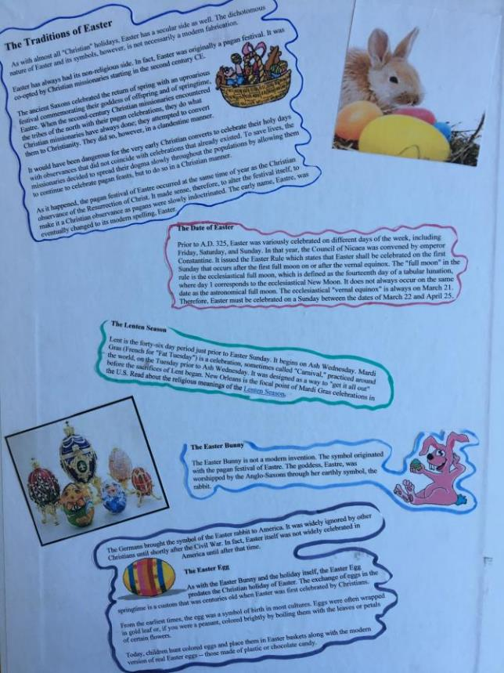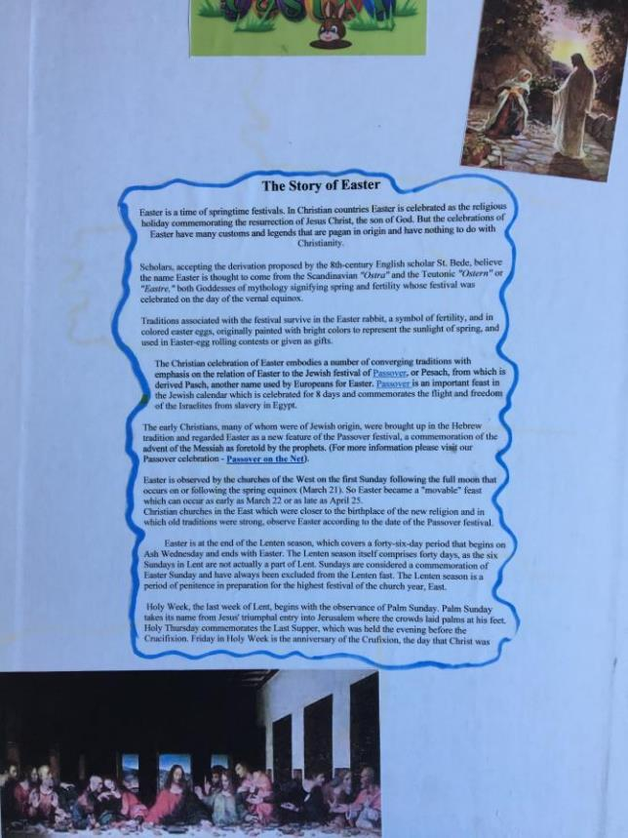

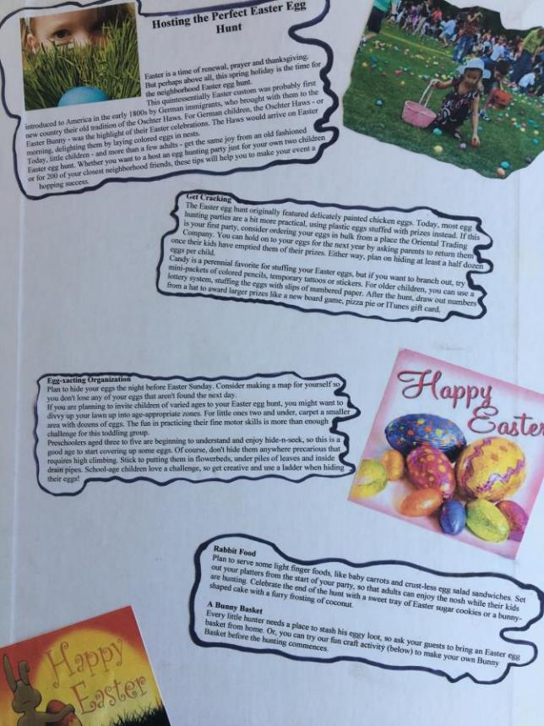


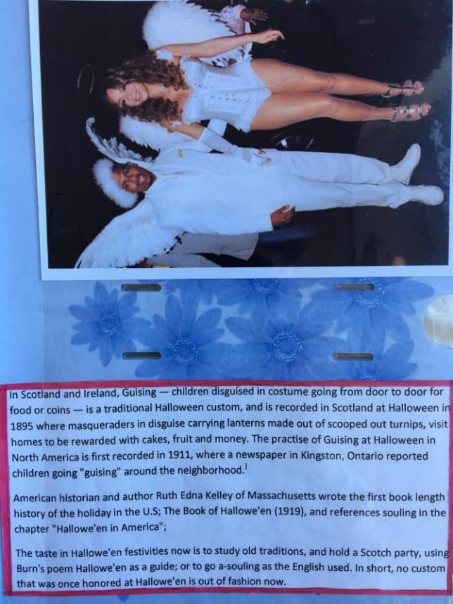

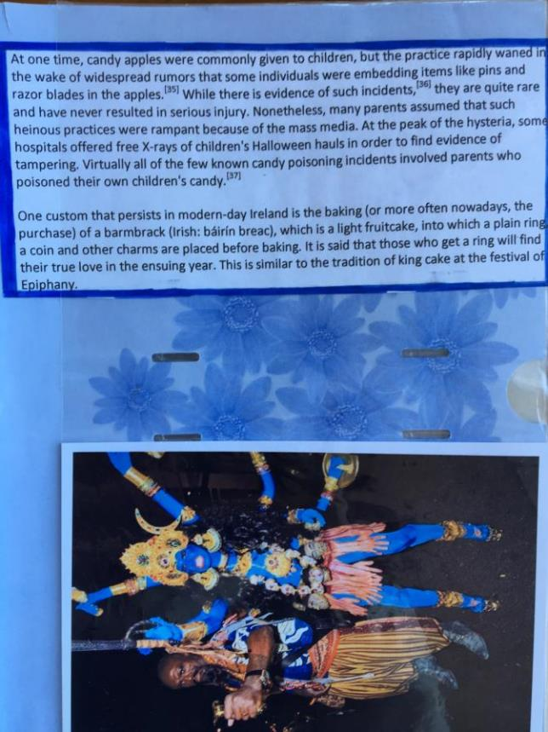





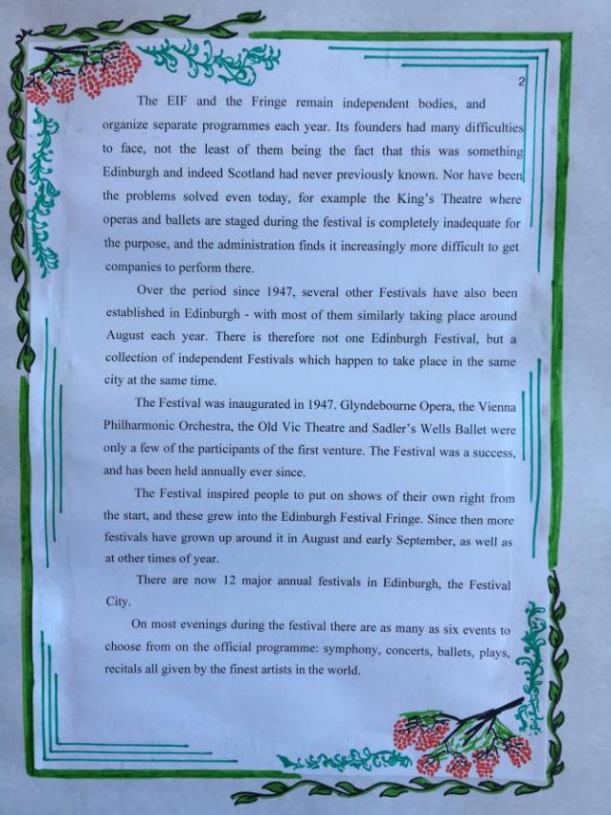

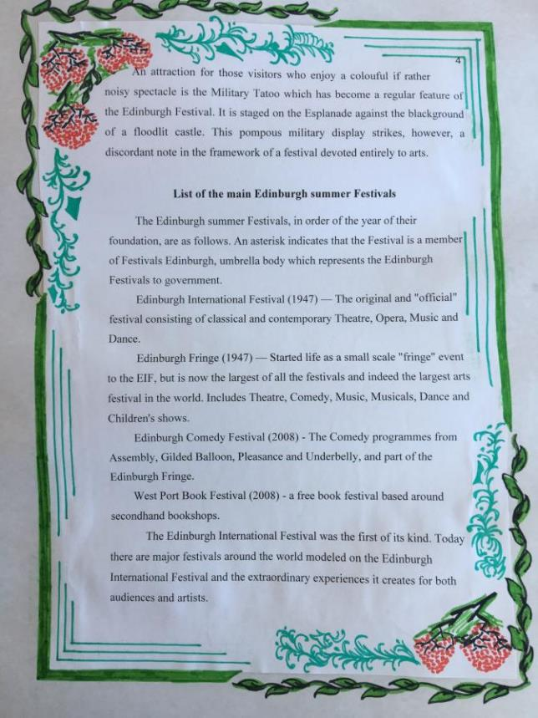

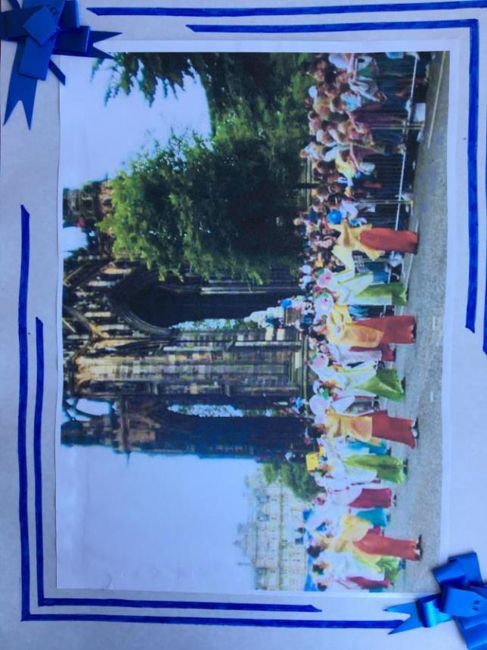
В доказательство мне хочется привести мнения моих учеников:
«…наше образование развивается. А, значит, мы должны принимать то, что даёт нам государство. Ведь любое развитие - это всегда огромный плюс, как для нас, так и для государства. Пока мы живём, нужно идти в ногу со временем…». (Багиева Э. 10 «А» класс)
«Интерактивные доски дают возможность выполнять всем классом разного рода задания, смотреть фильмы, иногда даже играть. Это способствует более быстрому запоминанию материала». (Туаева Л., 10 «А» класс)
«Когда ученик делает длинный доклад, почти сразу все слушатели начинают отвлекаться и перестают понимать то, о чём идёт речь. Демонстрация презентаций помогла решить эту проблему». (Хамикоев А., 9 «Б» класс)
«…кто-то делает стенгазеты, кто-то пишет стихи, но не всем же дано от природы рисовать и сочинять. Таким ученикам помогает интерактивное оборудование: можно сделать и показать красочную работу». (Марзакулова К., 9 «Б» класс).

